**Pengaruh Fluida Kerja Terhadap Kinerja Pipa Kalor Bertingkat Pada Pendinginan CPU**

Wayan Nata Septiadi,I Gede Putu Agus Suryawan dan Mochammad Rizal Sugiono

*Jurusan Teknik Mesin Universitas Udayana, Kampus Bukit Jimbaran Bali*

**Abstrak**

*Perkembangan teknologi dalam sistem komputerisasi dan ukuran yang makin kecilpada prosesor komputer akan berdampak pada peningkatan fluks kalor secara signifikan, dan tidak efektif lagi jika menggunakan pendinginan secara konvensional. Oleh karenaitu tujuan penelitian dalam memanfaatkan system pipa kalor bertingkat dengan menggunakan fluida kerja aquades, alkohol 70% dan alkohol 95% diharapkan mampu memberikan suatu solusi dalam memecahkan permasalahan timbulnya fluks kalor yang tinggi pada CPU dan perangkat komputer disekitaran CPU.Pipa kalor merupakan sebuah alat yang mempunyai sistem bekerja secara dua fasa, kinerja pipa kalor jauh lebih besar dibandingkan dengan pendingin konvensional. Pada penelitian dilakukan dengan pengujian pipa kalor bertingkat dengan variasi fluida kerja berupa aquades, alkohol 70% dan alkohol 95%, menggunakan sumbu kapiler dari screen mesh aluminium100 mesh, dan menggunakan heatsink sebagai alat pelepas panas keudara sekitar.Dari penelitian didapatkan penggunaan fluida kerja bisa mempengaruhi kinerja pipa kalor lurus bertingkat, karena adanya perbedaan pada titik didih pada fluida kerja, dimana pada penggunaan alkohol 95% ternyata mampu memberikan hasil yang cukup baik dengan pembebanan maksimal 46,22 watt dengan gradient temperaturantara evaporator dan kondensor sebesar 17,9310C, lebih baik dibandingkan dengan penggunaan aquades dengan gradient temperatur 15,6280C dan pada alkohol 70% gradient temperatur mencapai 16,7720C dengan pembebanan yang sama yaitu 46,22 watt.*

*Kata Kunci: Pipa kalor, sumbu kapiler, fluida kerja, screen mesh.*

**Abstract**

*Technological developments in computerized systems and downsizing the dimensions on computer processors will have an impact on a significant increase in heat flux, and no longer effective when using conventional cooling. Therefore, the purpose of research in the use of heat pipe system stratified by using the working fluid distilled water, alcohol 70% and 95% is expected to provide one solution to solve the problem of high heat flux emergence on the CPU.  
Heat pipe is a tool that has worked in a two-phase system, heat pipe performance is much greater than with conventional cooling. In the study carried out by testing the heat pipe working fluid is terraced with variations such as distilled water, alcohol 70% and 95%, using capillary axis of a screen mesh aluminium100 mesh,and using the heatsink as a means of releasing heat to the air.From research shows the use of working fluids could affect performance heat pipe straight-storied, because of the difference in boiling point working fluid, where the use of alcohol 95% were able to provide good results with of a maximum 46.22 watts with a temperature gradient between the evaporator and condenser 2 for 17,9310C, better than the use of distilled water with a temperature gradient of 70% alcohol 15,6280C and temperature gradient 16,7720C with the same loading is 46.22 watts.*

*Key words : Heat pipe, wick, working fluid, screen mesh*

**1. Pendahuluan**

Perangkat komputer pada zaman sekarang ini merupakan suatu kebutuhan yang penting bagi masyarakat luas dimana komputer bisa meringankan tugas dan banyak melakukan aktifitas pekerjaan dalam waktu yang bersamaan bagi penggunanya. Berkembangnya teknologi dalam pengembangan komputer sekarang ini sangatlah pesat, dimana hampir sebagian besar aktifitas mengarah ke sistem komputerisasi yang menuntut kecepatan dan ketepatan dalam memproses suatu aplikasi yang diusung oleh komputer itu sendiri.Kecepatan dan kemampuan pada suatu komputer ditentukan oleh microprosesor dalam komputer tersebut, dimana microprosesor merupakan suatu alat yang vital dalam suatu komputer yang mempunyai fungsi sebagai unit pemroses data yang berbentuk chip. Semakin cepat kemampuan komputer dalam memproses data maka akan semakin besar pula proses pendinginan yang dibutuhkan dalam prosesor komputer.Seiring dengan hal tersebut maka pemakaian komputer juga harus memikirkan cara agar *Central Procesor Unit* (CPU) tersebut memiliki sistem pendinginan yang sangat baik yang bisa membantu untuk mempertahankan kinerja komputer dalam kondisi yang ideal dengan temperatur tertentu.[4]

Banyak tipe dan jenis pendingin yang biasanya digunakan untuk pendinginan CPU akantetapi belakangan ini pendingin komputer mulai mengarah pada penggunaan pipa kalor sebagai pendingin. Hal ini dilakukan untuk mengatasi timbulnya panas berlebihan atau *overheat* pada perangkat komputer, dimana temperatur yang berlebihan akan berpengaruh pada umur pakai suatu komponen atau perangkat komputer itu sendiri, meningkatnya kecepatan prosesor yang semakin tinggi yang di barengi dengan adanya perubahan dimensi yang semakin kecil, akan memberikan dampak yang signifikan terhadap panas yang dihasilkan, yang menjadikan pipa kalor sebagai salah satu harapan baru dalam sistem pendinginan dengan teknologi yang menghasilkan fluks kalor yang tinggi. Pipa kalor merupakan suatu alat pelepas panas dengan kemampuan transfer panas yang baik, Pertama ditemukan oleh Gaugler pada tahun 1942.

Olehkarena kinerja pipa kalor yang cukup baik, mengakibatkan temperatur yang dibuang pada bagian kondensor juga cukup tinggi sampai dengan 500C-60°C sehingga hal ini dapat mempengaruhi peralatan disekitarnya. Disamping itu pula karena kinerja pipa kalor yang juga dipengaruhi oleh fluida kerja maka, penulis mencoba membuat penelitian mengenai pipa kalor lurus bertingkat dengan menggunakan pipa kalor bertingkat dengan menggunakan fluida kerjaaquades, alkohol 70% dan alkohol 95%.

Dalam hal ini maka ada beberapa permasalahan yang akan dikaji, yaitu:

1. Bagaimana pengaruh penggunaan fluida kerja berupa aquades, alkohol 70% dan alkohol 95% terhadap kinerja pipa kalor bertingkat pada pendinginan CPU.

2. Bagaimana pengaruh fluida kerja pada desain pipa kalor bertingkat terhadap temperatur bagian-bagian kondensor.

Beberapa batasan ditetapkan dalam penelitian ini meliputi:

1. Tipe pipa kalor yang diuji berjenis pipa kalor lurus bertingkat.
2. Penelitian hanya dibatasi pada pencapaian besar penurunan temperatur prosesor dan temperatur keluaran pada bagian kondensor.
3. Fluida kerja yang digunakan adalah aquades, alkohol 70% dan alkohol 95%.

**2. Dasar Teori**

Pipa kalor (*heatpipe*) adalah sebuah alat *heat exchanger* dengan kemampuan transfer panas yang cukup baik, pipa kalor merupakan sebuah tabung atau pipa yang tertutup berfungsi sebagai penghantar kalor yang dibuat dengan ukuran tertentu, dimana didalam pipa tersebut berisi fluida kerja yang berfungsi sebagai fluida penghantar kalor dari ujung sisi panas atau disebut sebagai *evaporator* ke ujung yang lain yaitu pendingin atau disebut sebagai kondensor pipa kalor. Jenis bahan yang digunakan untuk membuat pipa tersebut biasanya terbuat dari *aluminium*, tembaga, dan tembaga berlapis nikel.Pada bagian dalam dinding pipa kalor tersebut biasanya diisi dengan sumbu kapiler (*wick*) yang berfungsi sebagai lintasan fluida dan pompa kapiler dari cairan. [5]

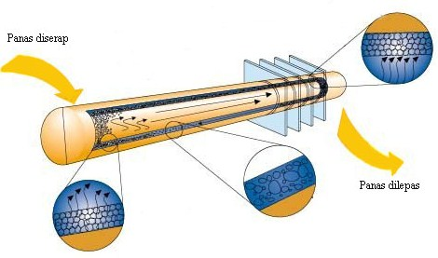

**Gambar 1.Skematik pipa kalor [4]**

Hambatan termal pipa kalor adalah rasio antara selisih temperatur pada bagian *evaporator* dan bagian kondensor dengan besar beban kalor yang diserap oleh pipa kalor tersebut. Dimana secara matematis dapat ditulis dengan persamaan.

$R_{e}= \frac{T_{p}-T_{c}}{Q}= R_{sp}+R_{m}+R_{b-e}$ (1)

Dimana Re, Rsp, Rm dan R(b-e)masing-masing merupakan hambatan thermal pada kontak antara pelat pemanas dengan pelat logam bagian bawah, hambatan thermal spreading, hambatan thermal konduksi, dan hambatan thermal antara permukaan luar dan bagian dalam *evaporator* (°C/W). Dengan Rc dan R(b-e) masing-masing dapat ditulis secara matematis seperti persamaan.

$R_{c}= \frac{T_{p}-T_{p.k.bawah}}{Q}$ (2)

$R_{b-e}= \frac{T_{p.k.atas}-T_{e}}{Q}$ (3)

Sehingga hambatan thermal total pipa kalor dapat dirumuskan seperti pada persamaan

$R_{pktotal}= \frac{T_{e}-T_{c}}{Q}$ (4)

**3. Metode Penelitian**

Penelitian ini dilakukan melalui metode eksperimental yang meliputi tahap persiapan dan tahap pengujian atau eksperimen.Tahap persiapan meliputi perancangan pipa kalor bertingkat dan tahap pengisian fluida kerja. Studi literatur dilakukan dengan mengkaji beberapa penelitian CPU dengan pipa kalor yang sudah dilakukan peneliti terdahulu serta penelitian-penelitian yang sudah dilakukan oleh beberapa peneliti dibidang thermal khususnya penelitian pada pipa kalor dan pengaruh penggunaan variasi fluida kerja terhadap pipa kalor.Setelah itu penelitian dimulai dengan perancangan pipa kalor lurus bertingkat dengan menggunakan beberapa bahan yang terdiri dari tembaga dan *allumunium* dengan proses pengelasan, dan setelah pipa kalor sudah terbentuk makadilanjutkan dengan pengisian fluida kerja dengan cara memvakum ruang dalam pipa kalor tersebut menggunakan mekanisme katup dan pompa vakum, sehingga diharapkan tidak ada udara atau uap air yang terjebak didalam pipa kalor tersebut.

Pada saat pengujian pipa kalor dengan menggunakan fluida kerja yang berbeda berupa aquades, alkohol 70% dan alkohol 95% diharapkan fluida kerja mengalami pendidihan, hal ini bertujuan untuk memaksimalkan kalor yang diterima oleh fluida kerja dari pelat pemanas yang adadidalam ruang *evaporator* bisa didistribusikan atau terangkat secara maksimal bersama uap panas yang terbentuk akibat dari proses pendidihan fluida kerja, sehingga proses perpindahan panas melalui pendidihan dapat mempercepat terjadinya perpindahan kalor dari bagian *evaporator* menuju bagian kondensor secara maksimal.

Pengujian dilakukan dengan menggunakan pipa kalor lurus bertingkat yang telah dibuat, yang diujikan pada heater atau plat pemanas yang digunakan sebagai sumber untuk mensimulasikan prosesor (CPU). Pembebanan pada *heater* diatur dengan menggunakan AC – Regulator voltagedimuali dari pembebanan minimal 9,24 Watt, dan pembebanan maksimal 46,22 Watt pada masing-masing jenis fluida kerja yang digunakan. Beberapa termokopel tipe K dipasang pada bagian *evaporator*, kondensor dan plat simulator yang dihubungkan pada sistem data aquisisi C-DAQ 9174 dan modul NI 9213, dimana hasilnya diproses dengan menggunakan *software lab view*pada komputer.

Untuk menghindari banyaknya kalor yang terbuang atau *looses* pada bagian plat *heater* maka bagian tersebut diisolasi dengan menggunakan isolator polyurethane. Adapun Skematik dan proses pengujian pipa kalor lurus bertingkat terlihat pada gambar 2 dan 3.

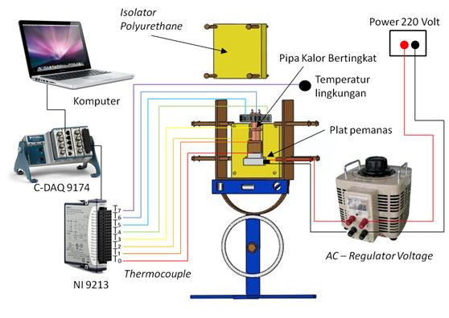

**Gambar 2. Skematik pengujian pipa kalor lurus bertingkat**

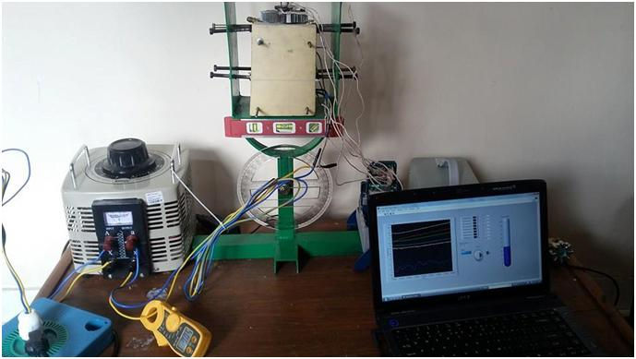

**Gambar 3. Proses pengujian pipa kalor lurus bertingkat**.

**4. Hasil dan Pembahasan**

**4.1. Distribusi Temperatut Pipa Kalor Bertingkat dengan Variasi Fluida Kerja**

Grafik distribusi temperatur pipa kalor bertingkat menggunakan fluida kerja aquades, alkohol 70% dan alkohol 95% dengan pembebanan *heater* 9,24 Watt dan 46,22 Watt.

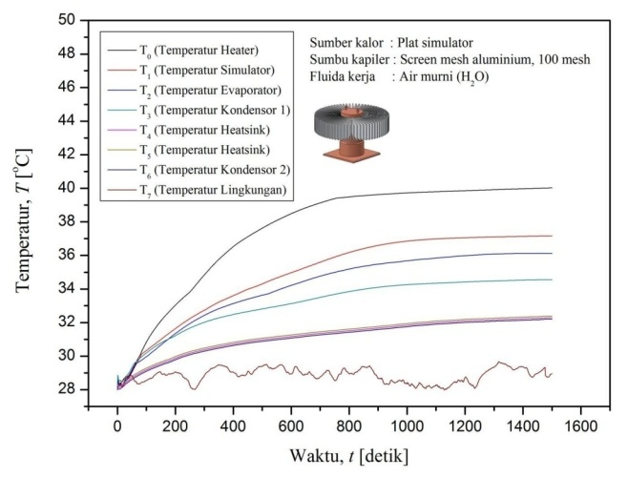

**Gambar 4. Grafik pada pembebanan 9,24 Watt fluida kerja aquades**

Pada gambar 4 diatasmemperlihatkan distribusi temperatur pipa kalor bertingkat pada pembebanan 9,24 Watt atau dengan Q pelat simulator sebesar 9,51 watt, dapat dilihat kenaikan temperatur secara dratis mulai dari 0 detik sampai 1200 detik, setelah itu temperatur mulai dalam keadaan *steady*. Temperatur *evaporator*mecapai 36,091oC dan temperatur kondensor 2 mencapai 32,109 oC.

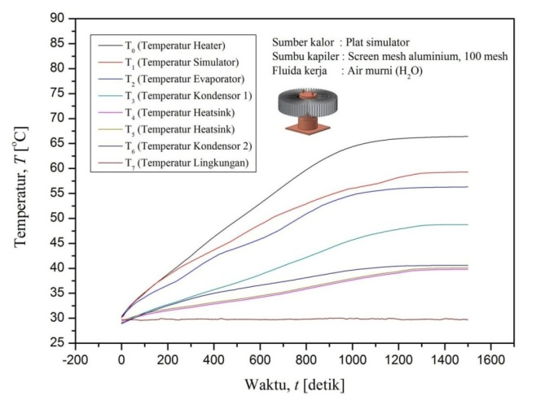

**Gambar 5. Grafik distribusi pada pembebanan 46,22 Watt fluida kerja aquades**

Pada gambar 5 diatas menjelaskan bahwa distribusi temperatur pipa kalor bertingkat pada pembebanan 46,22 watt atau dengan Q pelat simulator sebesar 34,68 watt, dari gambar tersebut dapat dilihat kenaikan temperatur secara drastis mulai dari awal pengujian 0 detik sampai 1200 detik, setelah itu temperatur mulai dalam keadaan *steady*. Pada keadaan *steady*, temperatur *evaporator* mencapai 56,189 OC dan temperatur kondensor 2 mencapai 40,561 OC sehingga gradient temperatur sebesar 15,628 OC. Dari grafik-grafik distribusi temperatur pipa kalor bertingkat tersebut menunjukkan bahwa peningkatan pembebanan *heater* berbanding lurus dengan kenaikan temperatur pada *evaporator* dan kondensor 2, serta gradient temperaturnya juga meningkat.

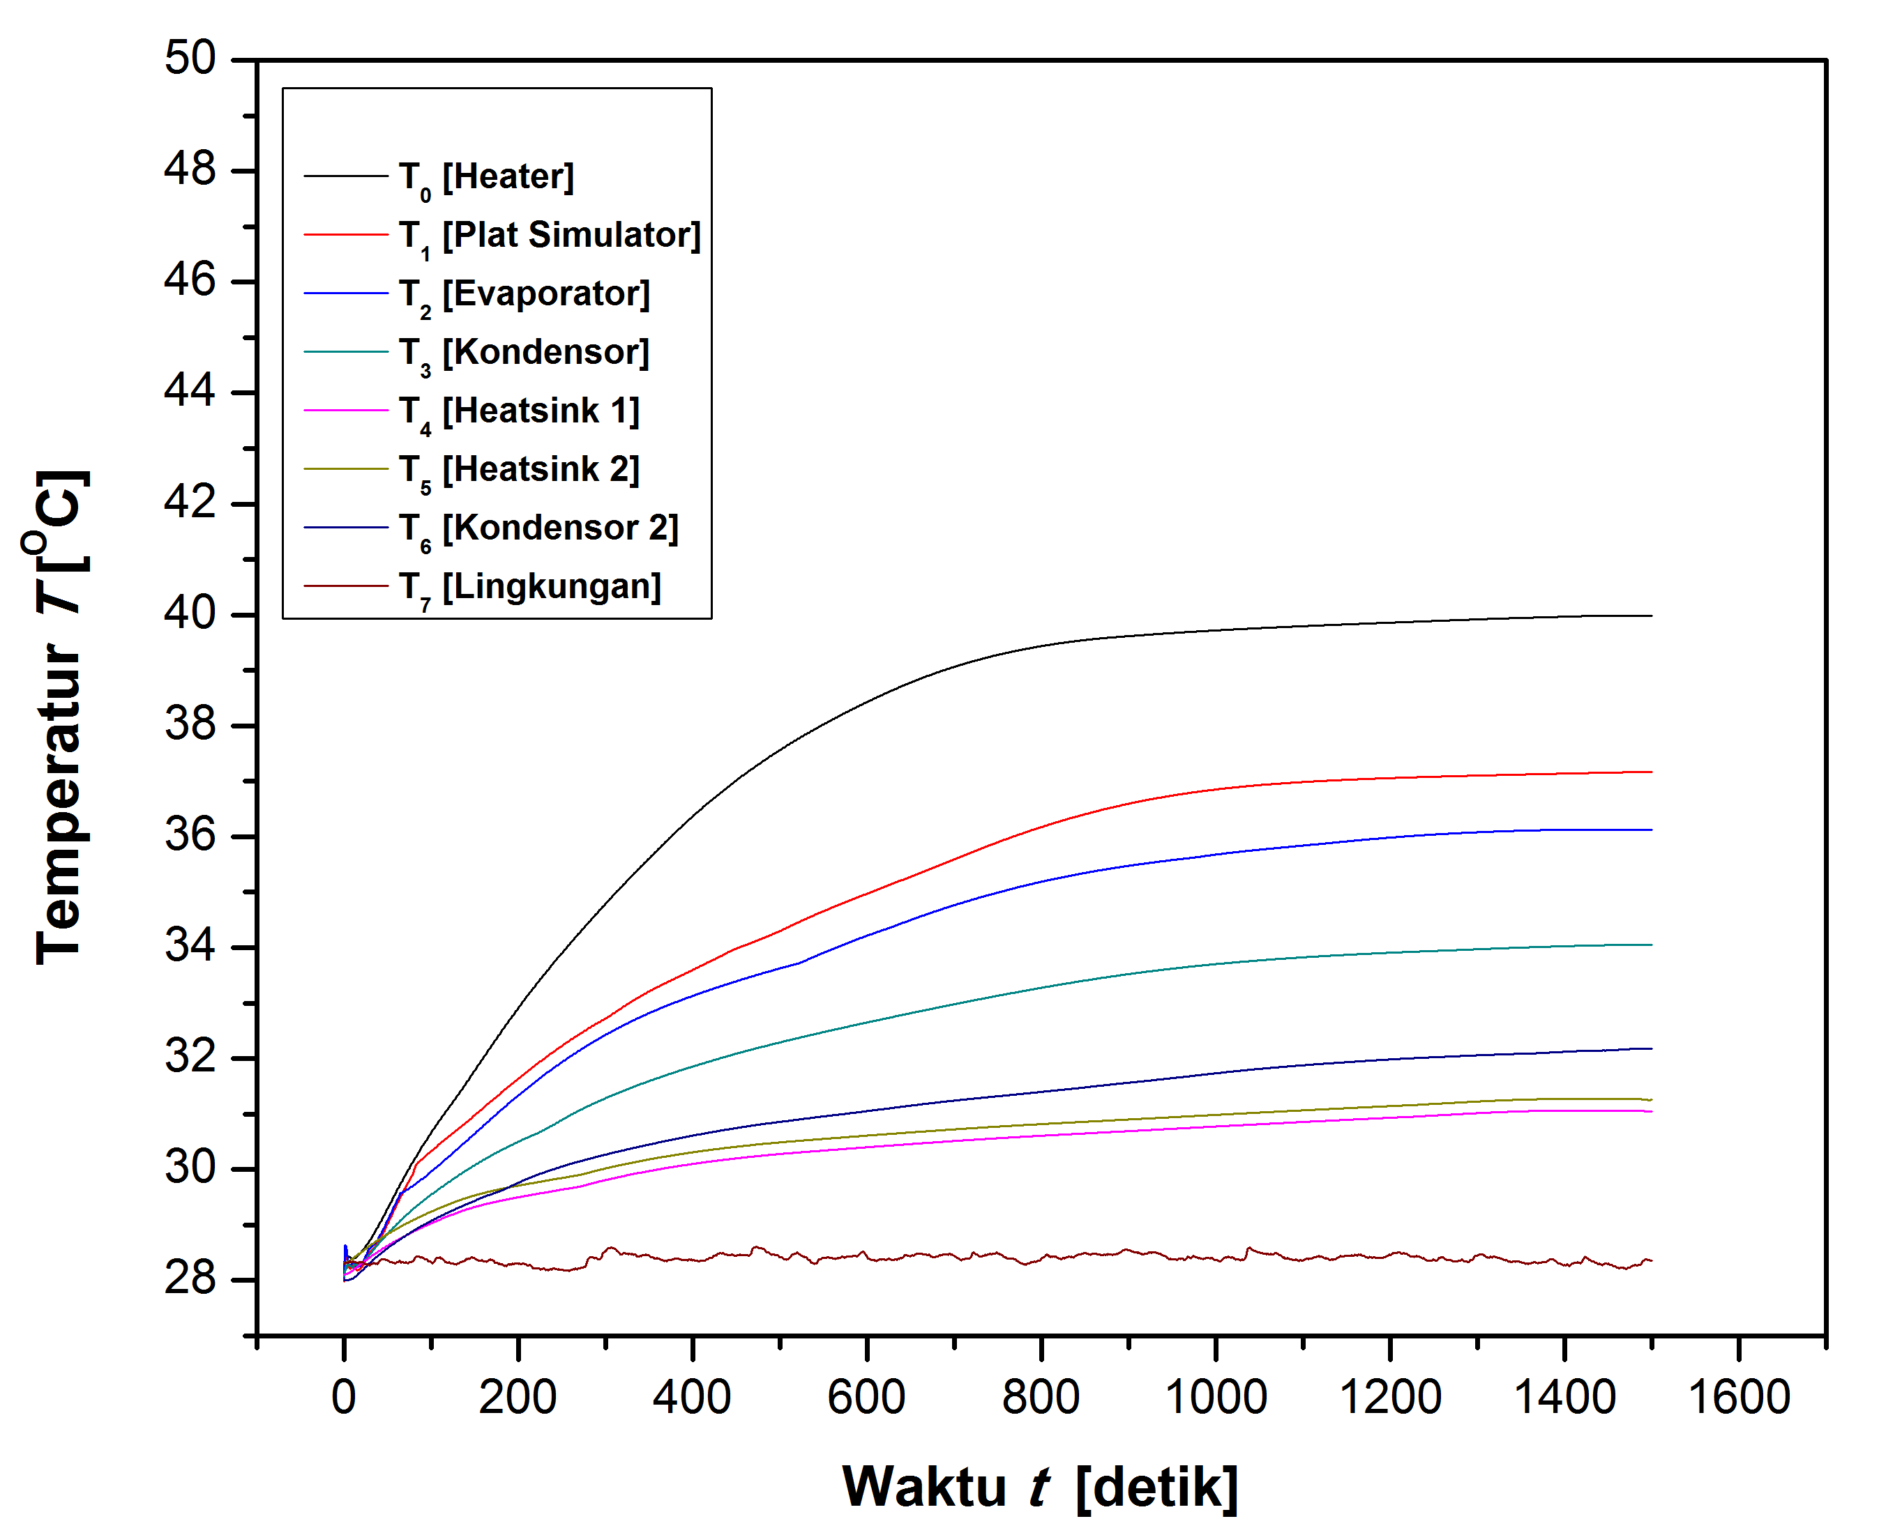

**Gambar 6. Grafik distribusi pada pembebanan 9,24 Watt fluida kerja alkohol 70%**

Dari gambar 6 diatas menjelaskan bahwa distribusi temperatur pipa kalor bertingkat dengan menggunakan fluida kerja alkohol 70 % dengan pembebanan pada *heater* sebesar 9,24 watt sehingga nilai Q pada pelat simulator sebesar 9,57 watt, dimana bisa dilihat pada grafik bahwa terjadinya peningkatan temperatur tidak begitu signifikan, hal ini disebabkan karena pembebanan pada *heater* tidak begitu besar, sehingga *evaporator* dalam kondisi steady pada detik ke 1213 pada temperatur 36,00 OC, dan temperatur pada kondensor 2 adalah sebesar 31,992OC.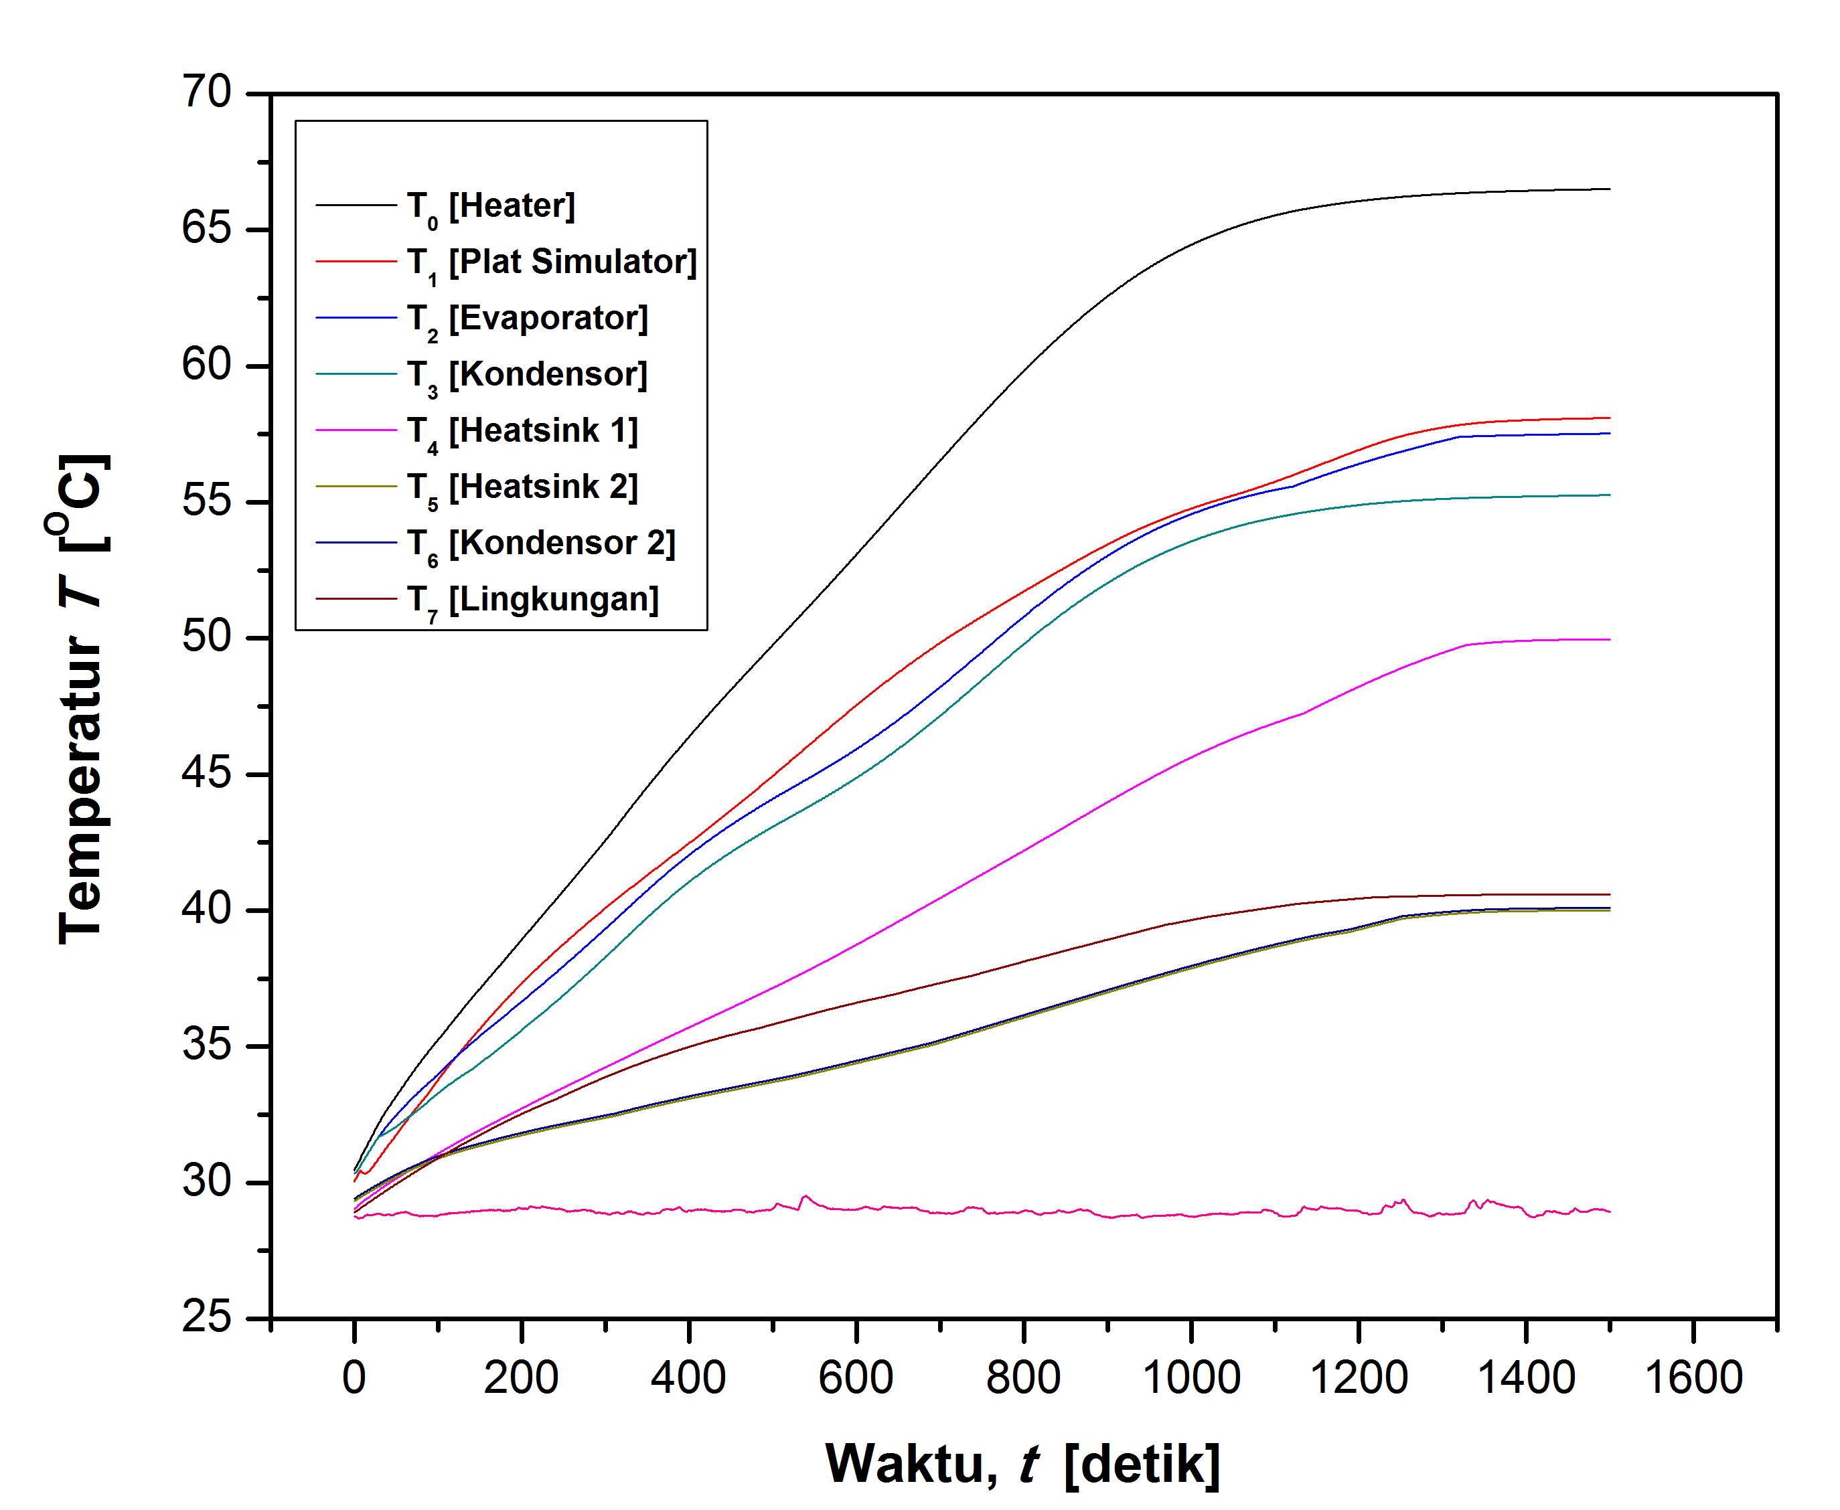

**Gambar7.Grafik distribusi temperaturpembebanan 46,22 Watt fluida kerja alkohol 70%**

Pengujian pipa kalor dengan memanfaatkan fluida kerja alkohol 70%, dan pembebanan sebesar 46,22 watt pada heater, maka didapatkan Q dari pelat simulator sebesar 33,93 watt, bisa dilihat pada grafik 7 diatas bahwa adanya kenaikan temperatur yang sangat signifikan pada bagian *evaporator*, terlihat dari awal pengujian sampai ke detik 1300 dimana temperatur pada *evaporator* mulai menampakkan kondisi steady dikisaran temperatur 57,322OC dan temperatur pada kondensor 2 adalah 40,550OC sehingga gradient temperaturnya sebesar 16,772OC.

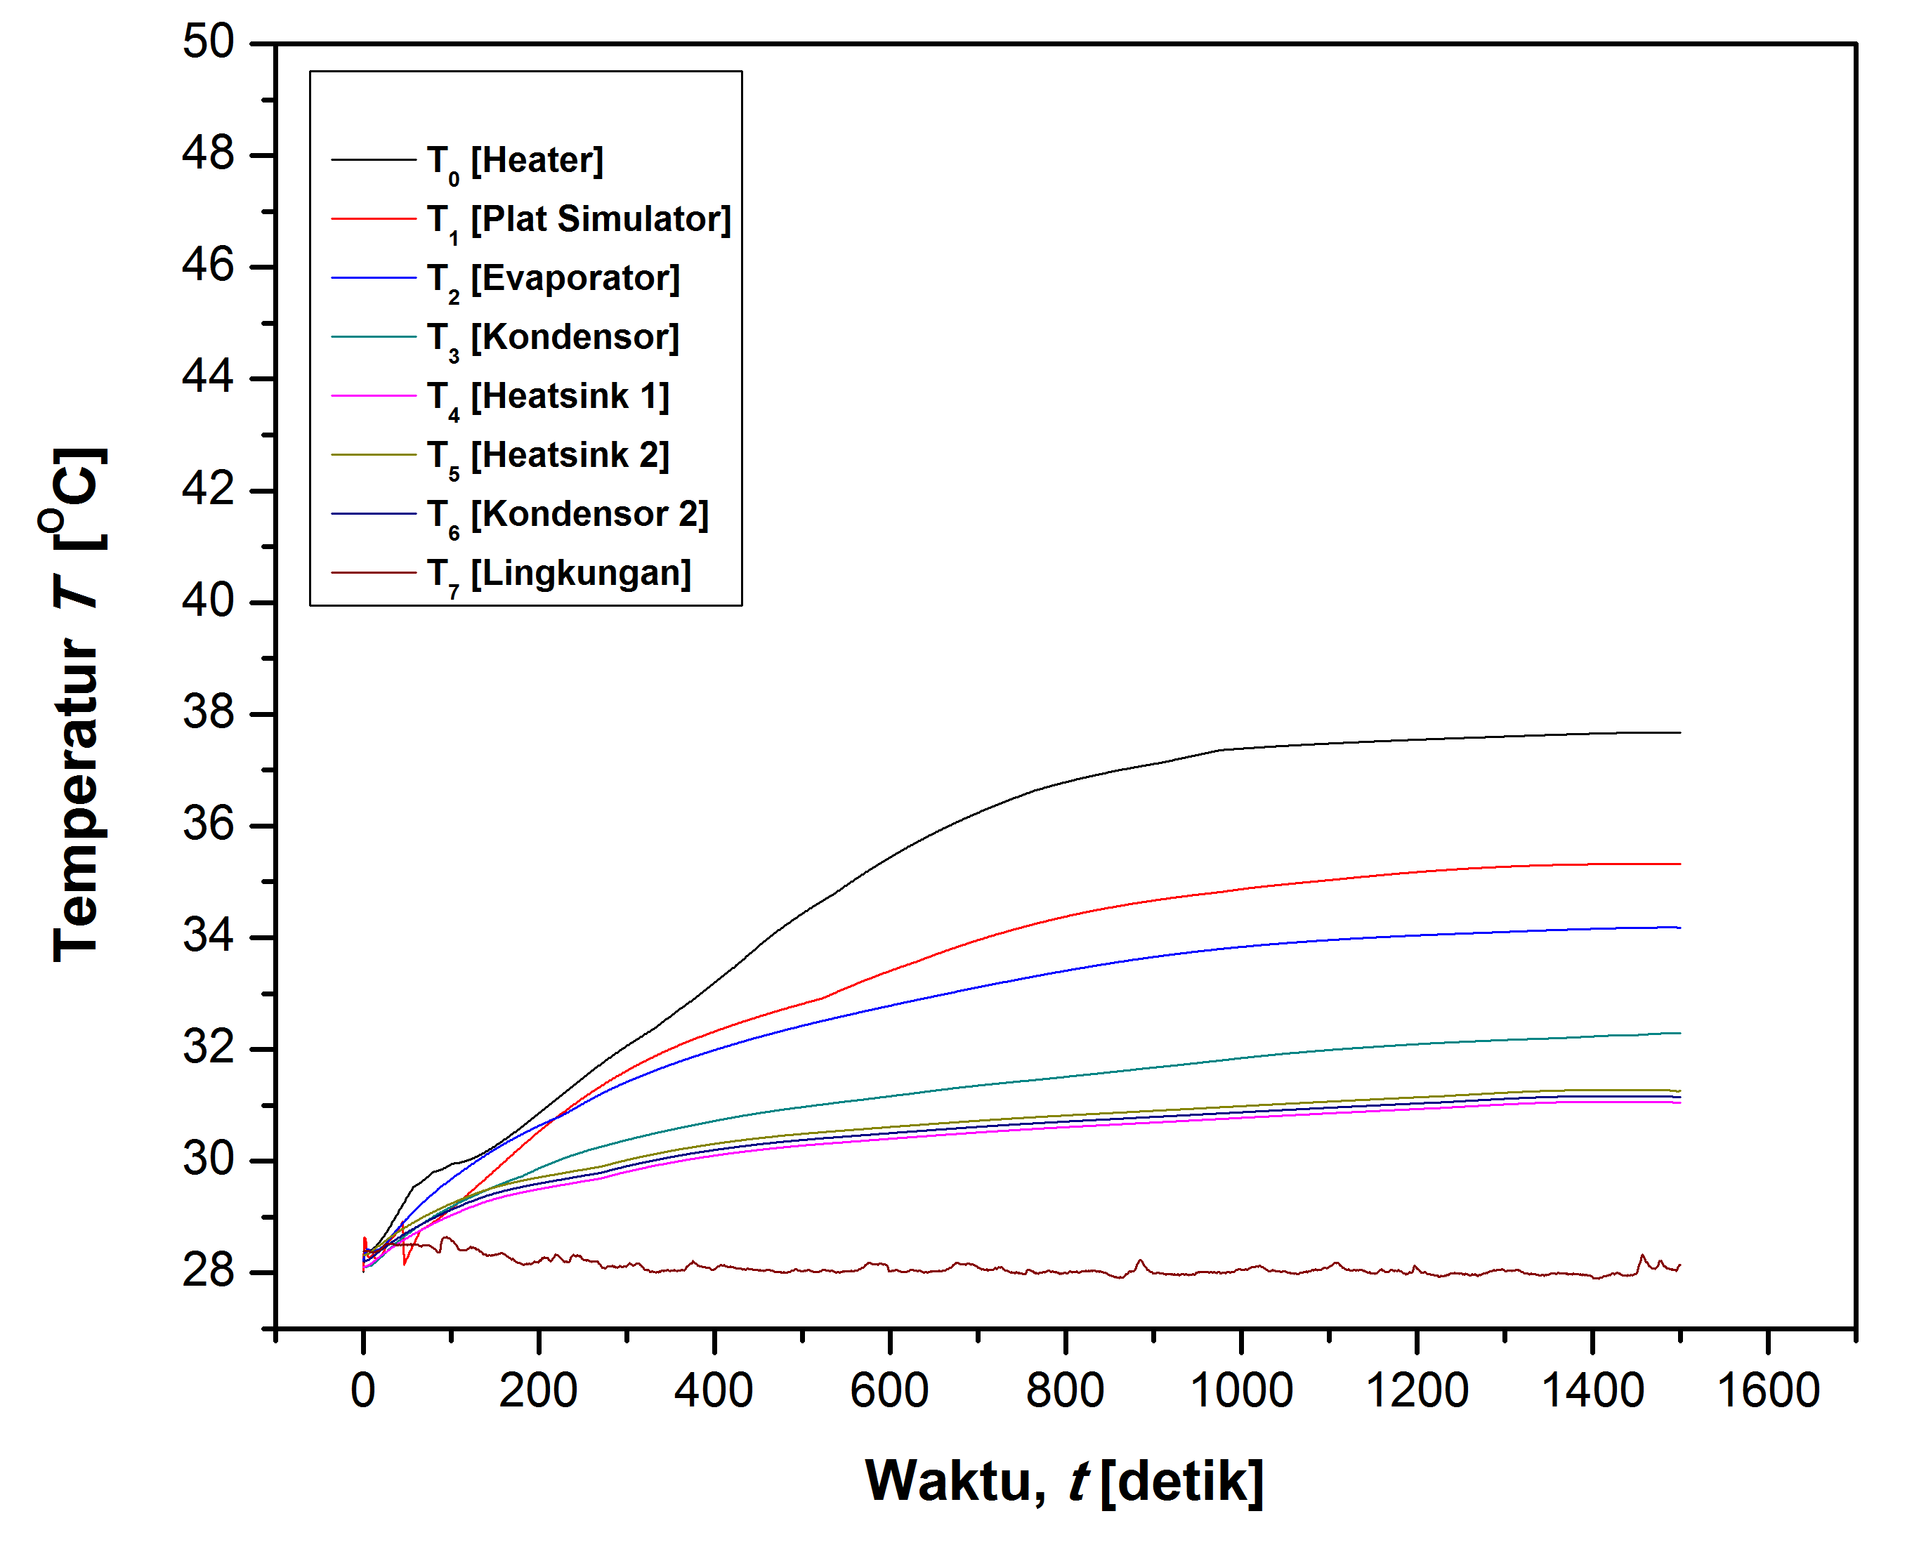

**Gambar 8. Grafik distribusi temperatur pada pembebanan 9,24 Watt fluida kerja alkohol 95%**

Pada grafik 8 diatas bisa dilihat bahwa dari awal pembebanan pada pelat simulator menuju ke *evaporator* mengalami sedikit perlambatan peningkatan panasnya, hal ini disebabkan oleh pengaruh kadar alkohol 95% sebagai fluida kerja memang benar, temperatur pada *evaporator* pada kondisi *steady* di detik 1146 pada temperatur 34,00OC sedangkan temperatur pada kondensor 2 sebesar 36,99OC, sehingga gradient temperaturnya tidak terlalu banyak, hanya dikisaran 2,99OC. Hal ini bisa dijadikan sebagai catatan bahwa semakin besar panas yang dikeluarkan oleh pelat simulator itu akan berdampak penting bagi siklus fluida kerja yang ada didalam pipa kalor.

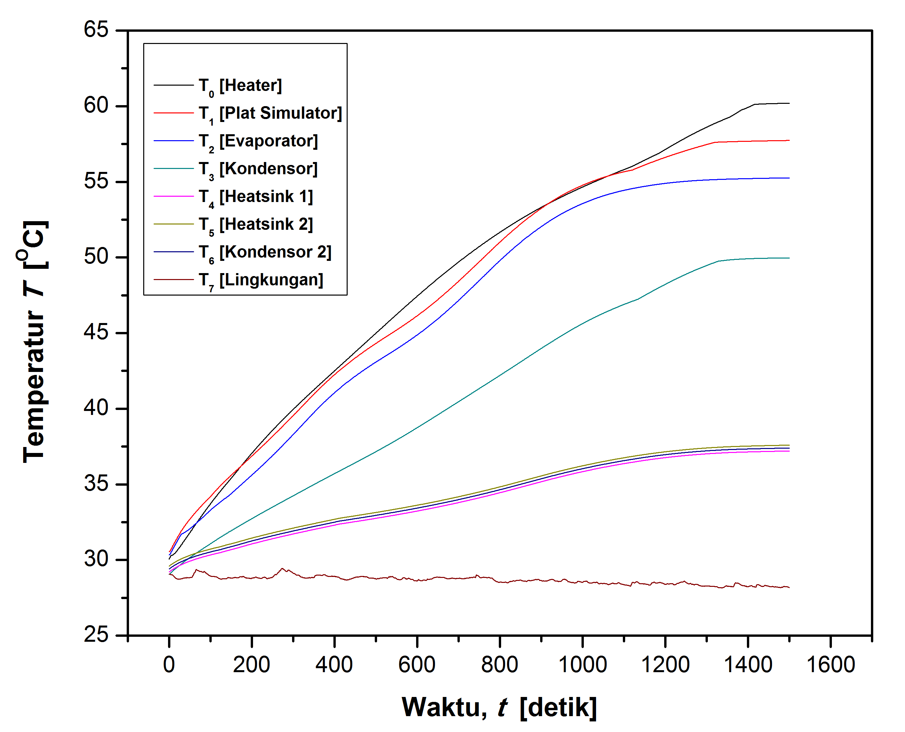

**Gambar 9. Grafik distribusi pada pembebanan 46,22 Watt fluida kerja alkohol 95%**

Penggunaan alkohol sebagai fluida kerja dengan kadar 95% dengan pembebanan maksimal pada 46,22 Watt memberikan hasil yang cukup baik pada system pipa kalor bertingkat, karena tampak pada grafik 9 diatas bahwa adanya perbedaan temperatur yang signifikan antara plat simulator dan kondensor 2, sehingga panas yang dilepas oleh bagian kondensor cukup besar. Dari detik awal pengujian sampai dengan detik ke 1126 didapatkan temperatur 55,00OC pada *evaporator* dan bagian kondensor 2 dengan temperatur 37,069OC, sehingga *gradient* temperatur mencapai 17,931OC.

**4.2. Distribusi Temperatur Permukaan Pelat Simulator**

Gambar dibawah akan menjelaskan mengenai distribusi temperatur pada plat simulator pada saat variasi pembebanan berikan pada masing-masing fluida kerja.

Pada gambar 10 memperlihatkan distribusi temperatur pelat simulator pada variasi pembebanan berdasarkan jenis fluida kerja aquades dan alkohol yang memiliki kadar 70% dan 95%, dengan pembebanan 9,24Watt dan 46,22 Watt, untuk penggunaan fluida kerja *aquades* pada temperatur 37,12OC dan 59,02OC, sedangkan untuk alkohol 70% temperatur pada pelat simulator adalah 37,12OC dan 57,79OC, dan yang terakhir adalah penggunaan alkohol dengan kadar 95% dimana pelat simulator pada temperatur 35,28OC dan 57,46OC. Berdasarkan hasil yang sudah diperoleh maka perbedaan temperatur yang terjadi pada plat simulator karena adanya variasi jenis fluida kerja, khususnya untuk alkohol yang mempunyai kadar 95% cenderung melebihi temperatur, pada plat simulator lebih rendah dibandingkan dengan penggunann fluida kerja aquades dan alkohol 70%. Hal ini dikarenakan konduktifitas termal alkohol lebih baik dibandingkan dengan konduktifitas termal *aquades*, sehingga hal ini akan mempengaruhi laju perpindahan kalor pada pipa kalor.

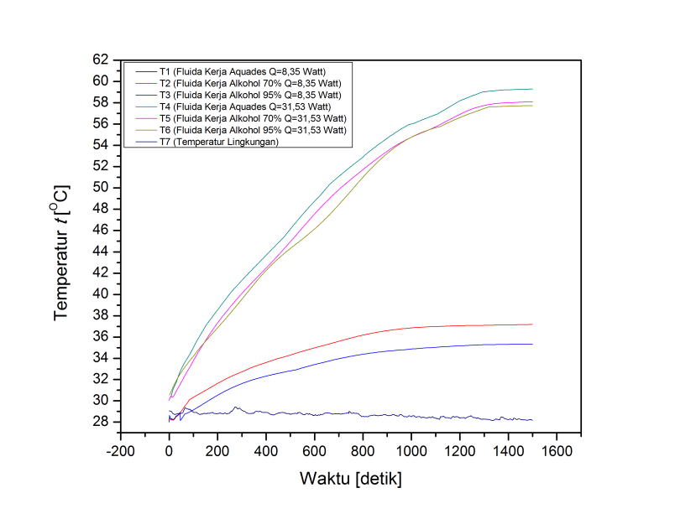

**Gambar 10. Grafik distribusi temperatur pelat simulator pada variasi pembebanan pada masing-masing jenis fluida kerja**

**4.3. Hambatan Termal Pipa Kalor Bertingkat**

Hambatan termal pada pipa kalor adalah rasio antara selisih temperatur pada bagian *evaporator* dan bagian kondensor dengan besar beban kalor yang diserap oleh pipa kalor tersebut.



**Gambar 11. Hambatan termal pipa kalor bertingkat**

Gambar 11 memperlihatkan hambatan termal dari beberapa variasi fluida kerja antara lain menggunakan *aquades*, alkohol 70% dan alkohol 95% dengan sumbu kapiler berupa *screenmeshallumunium* 100 *mesh*, pada masing-masing fluida kerja diberikan beban 9,24 watt dan 46,22 watt, nampak pada grafik adanya peningkatan hambatan termal seiring dengan ditambahkanya beban. Masing-masing fluida kerja mempunyai hasil yang berbeda karena adanya perbedaan jenis fluida, dimana hambatan termal tertinggi dimiliki oleh alkohol 70% pada saat pembebanan 46,22 watt yaitu sebesar 0,495oC/W dan hambatan termal yang paling rendah dimiliki oleh jenis fluida kerja aquades dengan pembebanan 46,22 sebesar 0,451oC/W.

**5. Kesimpulan**

Berdasarkan pada pengujian dan analisa data dapat ditarik beberapa kesimpulan sebagai berikut :

1. Penggunaan beberapa jenis fluida kerja bisa mempengaruhi kinerja pipa kalor bertingkat pada pendinginan CPU, dimana penggunaan fluida kerja *aquades*, alkohol 70% dan alkohol 95% memiliki titik didih yang berbeda sehingga fluida kerja alkohol dengan kadar 95% paling baik digunakan dibandingkan dengan aquades dan alkohol dengan kadar 70%, karena semakin rendah titik didih suatu fluida maka proses perpindahan kalor pada pipa kalor lurus bertingkat cenderung lebih cepat bekerja dan bersirkulasi, sehingga fluks kalor bisa cepat dilepaskan ke udara sekitar.
2. Pada penggunaan fluida kerja alkohol dengan kadar 95%, dimana temperatur kondensor mencapai 34,28oC dengan pembebanan 46,22 watt, sehingga dari ketiga jenis fluida kerja, alkohol 95% memiliki keunggulan meskipun perbedaan temperaturnya tidak begitu signifikan.
3. Nilai Hambatan termal yang didapatkan pada masing-masing fluida kerja memiliki nilai yang berbeda-beda dimana hambatan termal tertinggi dimiliki oleh fluida kerja alkohol 70% pada saat pembebanan 46,22 watt yaitu sebesar 0,495oC/W sedangkan nilai hambatan termal terendah dimiliki oleh aquades dengan pembebanan 46,22 watt yaitu sebesar 0,451oC/W.

**Daftar Pustaka**

1. Holman, J.P. dan Jasifi, E. (1984), *Perpindahan Kalor (Heat Transfer)*. Penerbit Erlangga, Jakarta Pusat. 26 September 2014 (22:08)
2. Incopera, Frank P, David D. Hewitt. (1996), *Fundamentals of Heat and Mass Transfer*. Fourth edition, John Willey & Sons, Inc.
3. Mudawar, I. (2001), *Assessment of high-heat fluks thermal management schemes*. Components and Packaging Technologies, IEEE Transactions on, vol. 24.
4. Putra, N., Septiadi, W.N. (2014), Teknologi Pipa Kalor, Teori dan Aplikasi. Departemen Teknik Mesin Universitas Indonesia. ISBN: 978-979-456-568-1. UI-PRESS. Salemba-Jakarta.
5. Ratna sary, Wayan Nata Septiadi, Nandy Putra. (2012), Fenomena Pendidihan pada Heat Pipe dengan variasi Wick Sceen Mesh dan Posisi Peletakan. Proseding Seminar nasional X,Rekayasa dan Aplikasi Teknik Mesin di Industri, Kampus ITENAS Bandung, 17-18 Januari 2012, ISBN 1693-3168.
6. Vasiliev, L.L. (2005), *Heat pipes in modern heat exchargers*. Applied Thermal Engineering, vol. 25.

|  |  |
| --- | --- |
| G:\i FACE\berwarna.jpg | **Mochammad Rizal Sugiono**  Menyelesaikan studi D3 di Politeknik Negeri Bali pada tahun 2005, kemudian melanjutkan program sarjana di Jurusan Teknik Mesin Universitas Udayana pada tahun 2006, dan menyelesaikan pada tahun 2015. |
| Bidang penelitian yang diminati adalah topik-topik yang berkaitan dengan perpindahan panas dan pipa kalor. | |